Двухпроводной последовательный интерфейс TWI
- Гибкий, простой, эффективный последовательный коммуникационный интерфейс, требующий только две линии связи
- Поддержка как ведущей, так и подчиненной работы
- Возможность работы, как приемника, так и как передатчика
- 7-разр. адресное пространство позволяет подключить до 128 устройств
- Поддержка многомастерного арбитрирования
- Скорость передачи данных до 400 кГц
- Выходы драйверов с ограниченной скоростью изменения сигналов
- Схема шумоподавления повышает стойкость к выбросам на линиях шины
- Программируемый адрес для подчиненного режима с поддержкой общего вызова
- Пробуждение МК из режима сна при определении заданного адреса на шине
Двухпроводной последовательный интерфейс TWI идеально подходит для типичных применений микроконтроллера. Протокол TWI позволяет проектировщику системы внешне связать до 128 различных устройств через одну двухпроводную двунаправленную шину, где одна линия - линия синхронизации SCL и одна - линия данных SDA. В качестве внешних аппаратных компонентов, которые требуются для реализации шины, необходимы только подтягивающий к плюсу питания резистор на каждой линии шины. Все устройства, которые подключены к шине, имеют свой индивидуальный адрес, а механизм определения содержимого шины поддерживается протоколом TWI.
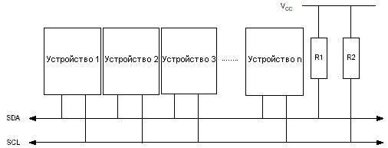
Рисунок. Внешние подключения к шине TWI
Термин | Описание
Ведущий | Устройство, которое инициирует и прекращает сеанс связи. На стороне ведущего также генерируется сигнал синхронизации SCL
Подчиненный | Устройство, которое адресуется ведущим устройством
Передатчик | Устройство, размещающее данные на шине
Приемник | Устройство, считывающее данные с шины

Формат посылки и передаваемых данных
Каждый передаваемый бит данных сопровождается импульсом на линии синхронизации.
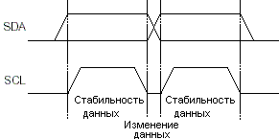
Рисунок.

Уровень данных должен быть стабильным, когда на линии синхронизации присутствует 1. Исключением для этого правила является генерация условий старта и останова сеанса связи.
Условия СТАРТа и ОСТАНОВа
Ведущее устройство инициирует и заканчивает передачу данных. Передача инициируется, когда ведущий формирует условие СТАРТа на шине, и прекращается, когда ведущий формирует на шине условие ОСТАНОВа. Между условиями СТАРТа и ОСТАНОВа шина считается занятой, и в этом случае ни какой другой мастер не может осуществлять управляющие воздействия на шине. Существуют особые случаи, когда новое условие СТАРТа возникает между условиями СТАРТа и ОСТАНОВа. Данный случай именуется как условие "Повторного старта" и используется при необходимости инициировать мастером новый сеанс связи, не теряя при этом управление шиной.
Формат адресного пакета
Все передаваемые адресные пакеты по шине TWI состоят из 9 бит, в т.ч. 7 бит адреса, один бит управления для задания типа операции ЧТЕНИЕ/ЗАПИСЬ и один бит подтверждения. Если бит ЧТЕНИЕ/ЗАПИСЬ = 1, то будет выполнена операция чтения, иначе - запись. Если подчиненный распознает, что к нему происходит адресация, то он должен сформировать низкий уровень на линии SDA на 9-ом цикле SCL (формирование бита подтверждения). Если адресуемое подчиненное устройство занято или по каким-либо другим причинам не может обслужить ведущее устройство, то на линии SDA необходимо оставить высокий уровень во время цикла подтверждения. Ведущий после этого может передать условие ОСТАНОВа или "Повторного старта" для инициации новой передачи. Адресный пакет, состоящий из адреса подчиненного устройства и бита ЧТЕНИЕ или ЗАПИСЬ, обозначим как ПОДЧИН_АДР+ЧТЕНИЕ или ПОДЧИН_АДР+ЗАПИСЬ, соответственно. Старший разряд адресного байта передается первым. Нет никаких ограничений на выбор адреса подчиненного устройства, за исключением адреса 0000 000, который зарезервирован для общего вызова. При определении общего вызова все подчиненные устройства должны ответить низким уровнем на линии SDA во время цикла подтверждения (ACK). Общий вызов необходимо использовать, если одно и тоже сообщение необходимо передать от ведущего к нескольким подчиненным устройствам. Если вслед за битом ЗАПИСИ передан адрес общего вызова, то все подчиненные устройства устанавливают низкий уровень на линии SDA для подтверждения общего вызова во время цикла подтверждения. Следующие пакеты данных будут приниматься всеми подчиненными устройствами, которые подтвердили общий вызов. Передача адреса общего вызова вслед за битом ЧТЕНИЕ бессмысленна, т.к. одновременное чтение нескольких подчиненных устройств одним ведущим невозможно. Все адреса с форматом 1111 xx необходимо зарезервировать для будущего использования.
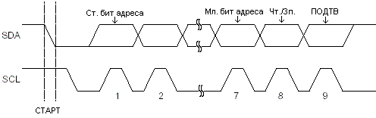
Рисунок.
Формат пакета данных
Все пакеты данных, передаваемые по шине TWI, состоят из 9 бит, в т.ч. 1 байт данных и бит подтверждения. Во время передачи данных ведущее устройство генерирует синхронизацию, а также условия СТАРТа и ОСТАНОВа, при этом на приемник возлагается подтверждение приема. Подтверждение (ПОДТВ) сигнализируется приемником выводом низкого уровня на линию SDA во время 9-го такта сигнала SCL. Если приемник оставляет линию SDA в высоком состоянии, то этот сигнализирует о том, что подтверждения не было (НЕТ ПОДТВ). После получения приемником последнего байта или если по каким-либо причинам не имеется возможности далее принимать данные он должен информировать передатчика отправкой бита НЕТ ПОДТВ (нет подтверждения) после последнего байта. Старший бит данных передается первым.
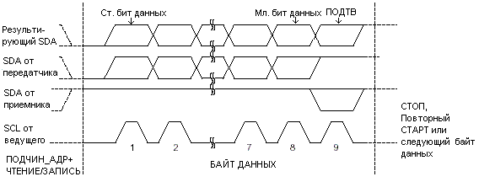
Рисунок.
Сочетание пакетов адреса и данных во время сеанса связи
Сеанс связи обычно состоит из условия СТАРТа, ПОДЧИН_АДР+ЧТЕНИЕ/ЗАПИСЬ, одного или более пакетов данных и условия ОСТАНОВа. Передача пустого сообщения, которое состоит из условия СТАРТа, переданного вслед за условием ОСТАНОВа, является недопустимым. Обратите внимание, что монтажное "И" на линии SCL может использоваться для реализации подтверждения связи между ведущим и подчиненным. Подчиненный может продлить низкое состояние на линии SCL путем установки 0 на выводе SCL. Данный способ полезно использовать, если установленная скорость связи мастером является повышенной по отношению к подчиненному или если подчиненному требуется дополнительное время на обработку между приемами данных. Починенный, продлевающий низкое состояние на линии SCL, не будет оказывать влияние на длительность высокого состояния SCL, которая определяется мастером. Как следствие, подчиненный может снизить скорость передачи данных, продлевая рабочий цикл SCL. На рисунке показана типичная передача данных. Обратите внимание, что несколько байт данных могут быть переданы между условиями ПОДЧИН_АДР+ЧТЕНИЕ/ЗАПИСЬ и СТОП в зависимости от программного протокола, реализованного в прикладной программе.
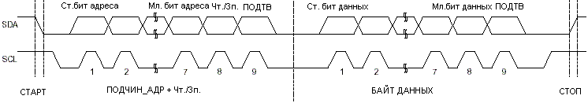

Рисунок.

Системы многомастерных шин, арбитраж и синхронизация
Протокол TWI допускает размещение нескольких ведущих устройств на одной шине. Чтобы гарантировать нормальность процесса передачи, даже если два и более ведущих устройств инициируют передачу в одно и то же время, было предпринято несколько мер. Вот две проблемы, которые необходимо решить в многомастерных системах:
- Алгоритм необходимо реализовать так, чтобы только одно ведущее устройство могло завершить передачу. Все остальные ведущие устройства должны прекратить передачу после обнаружения потери процесса выбора. Данный процесс выбора носит название арбитрирование. Если ведущее устройство обнаруживает потерю процесса арбитрирования, то он должен сразу перейти в подчиненный режим, чтобы проверить не к нему ли обращается ведущее устройство, которое выиграло процесс арбитрирования. Факт начала одновременной передачи несколькими ведущими устройствами не должен обнаружиться подчиненными, т.е., передаваемые данные должны быть повреждены.
- Разные ведущие устройства могут использовать разные частоты сигнала SCL. Необходимо придумать схему, которая позволяла бы засинхронизировать тактовые сигналы всех ведущих устройств.
Использование принципа монтажного "И" позволяет решить обе эти проблемы. Соединение тактовых сигналов всех ведущих устройств по схеме монтажного "И" означает, что длительность результирующего единичного импульса будет равна длительности самого короткого единичного импульса в этом соединении. Длительность низкого уровня результирующего тактового сигнала равна длительности низкого уровня тактового сигнала того ведущего устройства, у которого она максимальная. Обратите внимание, что все ведущие устройства, подключенные к линии SCL, начинают счет времени окончания периодов с высоким и низким состояниями, когда результирующий сигнал SCL переходит в высокое или низкое состояние, соответственно.
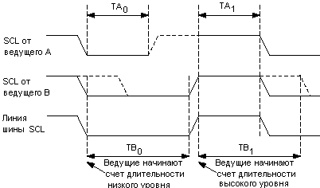
Рисунок.
Синхронизация на линии SCL между несколькими ведущими устройствами
Арбитраж реализован путем контроля состояния линии SDA всеми ведущими, выводящих данные. Если уровень, присутствующий на линии SDA не совпадает со значением, который передал ведущий, то данный ведущий теряет арбитраж. Обратите внимание, что арбитраж теряется только в том случае, если ведущий передал 1, а фактически на линии SDA присутствовал 0. После потери ведущим арбитража, он незамедлительно переходит в подчиненный режим для определения, не к нему ли адресуется выигравший арбитраж ведущий? Ведущие, которые проиграли процесс арбитража, могут продолжать генерировать тактовый сигнал до окончания передачи текущего пакета адреса или данных, но при этом они должны выводить высокий уровень на линию SDA. Арбитраж выполняется то тех пор, пока останется активным только один ведущий и для этого в ряде случаев может быть передано много бит. Если несколько ведущих пытаются адресоваться к одному и тому же подчиненному, то процесс арбитража переносится на пакет данных.
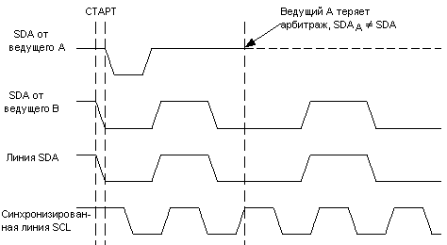
Рисунок. Арбитраж двух мастеров
Обратите внимание, что арбитраж не выполняется между передачей:
- Условия ПОВТОРНЫЙ СТАРТ и бита данных
- Условия СТОП и бита данных
- Условия ПОВТОРНЫЙ СТАРТ и СТОП
Гарантирование невозможности возникновения данных условий возлагается на программное обеспечение пользователя. Этим подразумевается, что во многомастерных системах должны использоваться одинаковое сочетание пакетов данных и ПОДЧИН_АДР+ЧТЕНИЕ/ЗАПИСЬ. Или иначе: любой сеанс связи должен состоять из одинакового числа пакетов данных, в противном случае результат арбитража будет неопределенным.
Модуль TWI состоит из нескольких подмодулей. Все регистры, выделенные жирной линией, доступны через шину данных микроконтроллера.
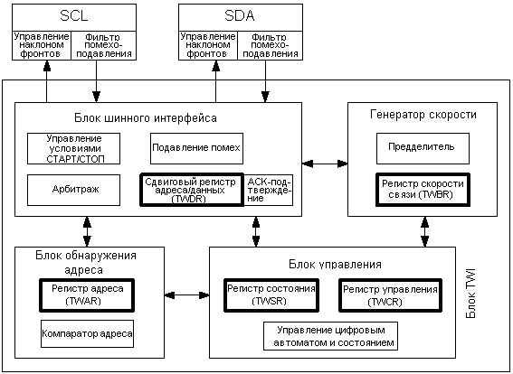
Рисунок.
Выводы SCL и SDA связывают двухпроводной интерфейс микроконтроллера с остальными микроконтроллерами в системе.
Блок генератора скорости связи управляет периодом импульсов SCL в режиме ведущего устройства. Период SCL задается регистром скорости TWI (TWBR) и значением бит управления предделителем в регистре состояния TWI (TWSR
Блок шинного интерфейса содержит сдвиговый регистр адреса и данных (TWDR), контроллер СТАРТа/СТОПа и схему арбитрации. TWDR содержит передаваемый байт адреса или данных, или принятый байт адреса или данных. Помимо 8-разр. регистра TWDR в состав блока шинного интерфейса также входит регистр, хранящий значение передаваемого или принятого бита (НЕТ) ПОДТВ. К данному регистру нет прямого доступа со стороны программного обеспечения. Однако во время приема он может устанавливаться или сбрасываться путем манипуляций с регистром управления TWI (TWCR). Если TWI теряет арбитраж, то блок формирует соответствующий сигнал блоку управления, который выполняет адекватные действия и генерирует соответствующий код состояния.
Блок обнаружения адреса проверяет, равен ли принятый адрес значению 7-разр. адреса из регистра TWAR. Если установлен бит разрешения обнаружения общего вызова TWGCE в регистре TWAR, то все входящие адресные биты будут дополнительно сравниваться с адресом общего вызова. При адресном совпадении подается сигнал блоку управления, что позволяет выполнить ему необходимые действия. В зависимости от установки регистра TWCR подтверждение адреса TWI может происходит, а может и нет. Блок обнаружения адреса способен функционировать, даже когда микроконтроллер переведен в режим сна, тем самым позволяя возобновить нормальную работу микроконтроллера по запросу мастера шины.
Блок управления наблюдает за шиной TWI и генерирует отклики в соответствии с установками регистра управления TWI (TWCR). Если на шине TWI возникает событие, которое требует внимания со стороны программы, то устанавливается флаг прерывания TWINT. Следующим тактом обновляется содержимое регистра статуса TWI - TWSR, в котором будет записан код, идентифицирующий возникшее событие. Даная информация хранится в TWSR только тогда, когда установлен флаг прерывания TWI. Остальное время в регистре TWSR содержится специальный код состояния, который информирует о том, что нет информации о состоянии TWI. До тех пор пока установлен флаг TWINT линия SCL остается в низком состоянии. Этим обеспечивается возможность завершить программе все задачи перед продолжением сеанса связи.
Регистр скорости связи шины TWI - TWBR
Разряд | 7 | 6 | 5 | 4 | 3 | 2 | 1 | 0
 | TWBR7 | TWBR6 | TWBR5 | TWBR4 | TWBR3 | TWBR2 | TWBR1 | TWBR0 | TWBR
Чтение/запись | Чт./Зп. | Чт./Зп. | Чт./Зп. | Чт./Зп. | Чт./Зп. | Чт./Зп. | Чт./Зп. | Чт./Зп.
Исх. значение | 0 | 0 | 0 | 0 | 0 | 0 | 0 | 0
Разряд 7..0 - Биты регистра скорости связи шины TWI. TWBR задает коэффициент деления частоты генератора скорости связи. Генератор частоты скорости связи - делитель частоты, который формирует сигнал синхронизации SCL в режимах "Ведущий". В разделе "Блок генератора скорости связи" показана методика вычисления скоростей связи.
Регистр управления шиной TWI - TWCR
Разряд | 7 | 6 | 5 | 4 | 3 | 2 | 1 | 0
 | TWINT | TWEA | TWSTA | TWSTO | TWWC | TWEN | - | TWIE | TWCR
Чтение/запись | Чт./Зп. | Чт./Зп. | Чт./Зп. | Чт./Зп. | Чт. | Чт./Зп. | Чт. | Чт./Зп.
Исх. значение | 0 | 0 | 0 | 0 | 0 | 0 | 0 | 0
Регистр TWCR предназначен для управления работой TWI. Он используется для разрешения работы TWI, для инициации сеанса связи ведущего путем генерации условия СТАРТ на шине, для генерации подтверждения приема, для генерации условия СТОП и для останова шины во время записи в регистр TWDR. Он также сигнализирует о попытке ошибочной записи в регистр TWDR, когда доступ к нему был запрещен.
Разряд 7 - TWINT: Флаг прерывания TWI. Данный бит устанавливается аппаратно, если TWI завершает текущее задание и ожидает реакции программы. Если бит I в SREG и бит TWIE в TWCR установлены, то микроконтроллер переходит на вектор прерывания TWI. Линия SCL остается в низком состоянии, пока установлен флаг TWINT. Флаг TWINT сбрасывается программно путем записи в него логической 1. Обратите внимание, что данный флаг сбрасывается не автоматически при переходе на вектор прерывания. Также нужно учесть, что очистка данного флага приводит к возобновлению работы TWI. Из этого следует, что программный сброс данного флага необходимо выполнить после завершения опроса регистров TWAR, TWSR и TWDR.
Разряд 6 - TWEA: Бит разрешения подтверждения. Бит TWEA управляет генерацией импульса подтверждения. Если в бит TWEA записана 1, то импульс ПОДТВ генерируется на шине TWI, если выполняется одно из следующих условий:
- Принят собственный подчиненный адрес.
- Принят общий вызов, когда установлен бит TWGCE в регистре TWAR.
- Принят байт данных в режиме ведущего приемника или подчиненного приемника.
Запись 0 в бит TWEA позволяет временно отключиться от двухпроводной последовательной шины. Для возобновления распознавания адреса необходимо записать в данный бит 1.
Разряд 5 - TWSTA: Бит условия СТАРТ. Программист должен установить данный бит при необходимости стать ведущим на двухпроводной последовательной шине. TWI аппаратно проверяет доступность шины и генерирует условие СТАРТ, если шина свободна. Однако если шина занята, то TWI ожидает появления условия СТОП, а затем генерирует новое условие СТАРТ для перехвата состояния ведущего шины. TWSTA необходимо сбрасывает программно после передачи условия СТАРТ.
Разряд 4 - TWSTO: Бит условия СТОП. Установка бита TWSTO в режиме ведущего приводит к генерации условия СТОП на двухпроводной последовательной шине. Если на шине выполняется условие СТОП, то бит TWSTO сбрасывается автоматически. В подчиненном режиме установка бита TWSTO может использоваться для выхода из условия ошибки. В этом случае условие СТОП не генерируется, но интерфейс TWI возвращается к хорошо сконфигурированному безадресному подчиненному режиму и переводит линии SCL и SDA в высокоимпедансное состояние.
Разряд 3 - TWWC: Флаг ошибочной записи. Бит TWWC устанавливается при попытке записи в регистр данных TWDR, когда TWINT имеет низкий уровень. Флаг сбрасывается при записи регистра TWDR, когда TWINT = 1.
Разряд 2 - TWEN: Бит разрешения работы TWI. Бит TWEN разрешает работу TWI и активизирует интерфейс TWI. Если бит TWEN установлен, то TWI берет на себя функции управления линиями ввода-вывода SCL и SDA. При этом разрешается работа ограничителей скорости изменения фронтов и помехоподавляющих фильтров. Если данный бит равен нулю, то TWI отключается и все передачи прекращаются независимо от состояния работы.
Разряд 1 - Резервный бит. Данный бит является резервным и считывается как 0.
Разряд 0 - TWIE: Разрешение прерывания TWI. Если в данный бит записана 1 и установлен бит I в регистре SREG, то запрос на прерывание TWI будет генерироваться до тех пор, пока установлен флаг TWINT.
Регистр состояния TWI - TWSR
Разряд | 7 | 6 | 5 | 4 | 3 | 2 | 1 | 0
 | TWS7 | TWS6 | TWS5 | TWS4 | TWS3 | - | TWPS1 | TWPS0 | TWSR
Чтение/запись | Чт. | Чт. | Чт. | Чт. | Чт. | Чт. | Чт./Зп. | Чт./Зп.
Исх. значение | 1 | 1 | 1 | 1 | 1 | 0 | 0 | 0
Разряды 7..3 - TWS: Состояние TWI. Данные 5 бит отражают состояние логики блока TWI и двухпроводной последовательной шины. Различия в кодах состояния будут представлены далее в этом разделе. Обратите внимание, что считываемое значение из регистра TWSR содержит и 5-разр. код состояния и 2-разр. значение, управляющее предделителем. Программист должен маскировать к 0 биты предделителя во время проверки бит состояния. В этом случае проверка состояния не будет зависеть от настройки предделителя.
Разряд 2 - Резервный бит. Данный бит является резервным и считывается как 0.
Разряды 1..0 - TWPS: Биты предделителя TWI. Данные биты отличаются полным доступом (чтение/запись) и позволяют управлять предделителем скорости связи.
Регистр данных шины TWI - TWDR
Разряд | 7 | 6 | 5 | 4 | 3 | 2 | 1 | 0
 | TWD7 | TWD6 | TWD5 | TWD4 | TWD3 | TWD2 | TWD1 | TWD0 | TWD
Чтение/запись | Чт./Зп. | Чт./Зп. | Чт./Зп. | Чт./Зп. | Чт./Зп. | Чт./Зп. | Чт./Зп. | Чт./Зп.
Исх. значение | 1 | 1 | 1 | 1 | 1 | 1 | 1 | 1
В режиме передатчика регистр TWDR содержит следующий байт для передачи. В режиме приемника регистр TWDR содержит последний принятый байт. Запись в регистр возможна только когда TWI не выполняет процесс сдвига данных. Такое состояние наступает, когда происходит аппаратная установка флага прерывания TWINT. Обратите внимание, что регистр данных не может инициализироваться пользователем перед возникновением первого прерывания. Данные в регистре TWDR остаются стабильными пока установлен бит TWINT. Во время сдвига последовательной передачи данных одновременно происходит сдвиг для последовательного ввода. TWDR всегда содержит последний байт представленный на шине, исключая ситуацию возобновления нормальной работы микроконтроллера по прерыванию TWI. В этом случае состояние TWDR является неопределенным. В случае потери арбитрирования шины данные, передаваемые от ведущего к подчиненному, не теряются. Управление битом ПОДТВ происходит автоматически, а ЦПУ непосредственного доступа к биту ПОДТВ не имеет.
Разряды 7..0 - TWD: Регистр данных шины TWI. Данные 8 бит составляют байт данных, который необходимо передать следующим, или последний принятый байт по двухпроводной последовательной шине.
Регистр подчиненного адреса шины TWI - TWAR
Разряд | 7 | 6 | 5 | 4 | 3 | 2 | 1 | 0
 | TWA6 | TWA5 | TWA4 | TWA3 | TWA2 | TWA1 | TWA0 | TWGCE | TWD
Чтение/запись | Чт./Зп. | Чт./Зп. | Чт./Зп. | Чт./Зп. | Чт./Зп. | Чт./Зп. | Чт./Зп. | Чт./Зп.
Исх. значение | 1 | 1 | 1 | 1 | 1 | 1 | 1 | 1
Если TWI настроен на режим подчиненного передатчика или приемника, то будет реагировать только на адрес, записанный в этот регистр (в 7 старших разрядов TWAR). В остальных режимах ведущего данный регистр не используется. В многомастерных системах регистр TWAR устанавливается в том ведущем, к которому адресуются как к подчиненному другие ведущие шины. Младший разряд регистра TWAR используется для разрешения обнаружения адреса общего вызова ($00). Специальный компаратор выполняет сравнение подчиненного адреса (или адреса общего вызова) с принятым адресом. Если обнаруживается совпадение, то генерируется запрос на прерывание.
Разряды 7..1 - TWA: Регистр подчиненного адреса TWI. Данные семь бит составляют подчиненный адрес блока TWI.
Разряд 0 - TWGCE: Бит разрешения обнаружения общего вызова по шине TWI. После установки данного бита разрешается работа схемы обнаружения общего вызова, передаваемого по двухпроводной последовательной шине.

Рекомендации по использованию TWI
TWI ориентирован на передачу данных в байтном формате с управлением по прерываниям. Прерывания возникают после обнаружения одного из событий на шине, например, прием байта или передача условия СТАРТ. Управление TWI по прерываниям позволяет освободить программное обеспечение на выполнение других задач во время передачи байта данных. Установка флага TWINT приводит к генерации запроса на прерывание только в том случае, когда установлен бит разрешения прерывания TWIE в регистре TWCR, а также разрешена работа прерываний установкой бита в регистре SREG. Если TWIE=0, то состояние TWINT отслеживается программно для оценки ситуации на шине. После установки флага TWINT интерфейс приостанавливает работу и ожидает реакции программы. В этом случае регистр статуса TWI (TWSR) содержит значение, которое индицирует текущее состояние шины TWI. Исходя из этого, программа задает дальнейшее поведение шины, манипулируя регистрами TWCR и TWDR. На рисунке показан пример подключения к шине TWI. Предполагается, что мастер желает передать один байт данных подчиненному.
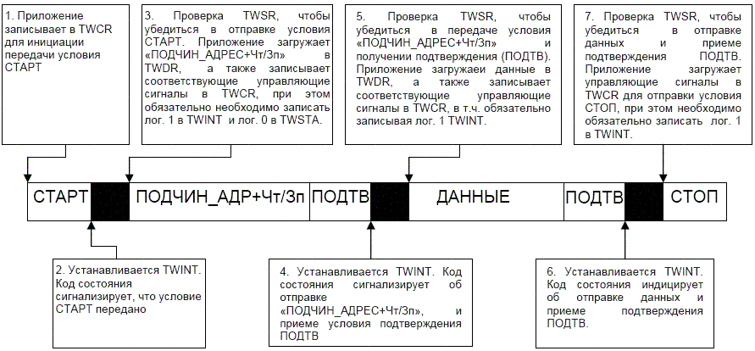
Рисунок.
Последовательность обслуживания TWI при типичной передаче
- Первым шагом работы TWI является передача условия СТАРТ. Это инициируется путем записи специфического значения в TWCR. О значении, которое необходимо записать будет сказано позже. Однако, необходимо следить, чтобы в записываемом в регистр значении был установлен бит TWINT. Запись 1 в TWINT сбрасывает этот флаг. TWI не начнет работу до тех пор пока будет установлен флаг TWINT в регистре TWCR. Сразу после сброса TWINT начинается передача условия СТАРТ.
- После передачи условия СТАРТ устанавливается флаг TWINT в регистре TWCR, а содержимое TWSR обновляется значением кода состояния, индицирующего об успешной передаче условия СТАРТ.
- В программе необходимо выполнить проверку значения TWSR, чтобы убедится в том, что условие СТАРТ было успешно передано. Если TWSR индицирует прочую ситуацию, то программа выполняет особые действия, например, вызывает процедуру обработки ошибочных ситуаций. Если код состояния имеет ожидаемое значение, то выполняется загрузка условия ПОДЧИН_АДР + ЗАПИСЬ в TWDR. Необходимо помнить, что TWDR используется для хранения как адреса, так и данных. После загрузки в TWDR желаемого значения ПОДЧИН_АДР + ЗАПИСЬ в регистр TWCR должно быть записано специфическое значение, которое служит командой для передачи значения ПОДЧИН_АДР + ЗАПИСЬ, хранящегося в TWDR. Какое именно значение необходимо записать будет сказано позже. Однако необходимо следить, чтобы в записываемом в регистр значении был установлен бит TWINT. Запись 1 в TWINT приводит к сбросу этого флага. TWI не начнет работу до тех пор, пока TWINT=1 в регистре TWCR. Сразу после сброса флага TWINT инициируется передача адресного пакета.
- После передачи адресного пакета устанавливается флаг TWINT в регистре TWCR, а содержимое регистра TWSR обновляется кодом состояния, индицирующего успешность передачи адресного пакета. В коде состояния также отражается, было ли подтверждение приема адресного пакета со стороны подчиненного или нет.
- Выполняется программная проверка значения TWSR, чтобы убедиться в успешности передачи адресного пакета и что бит подтверждения ПОДТВ имеет ожидаемое значение. Если TWSR индицирует иную ситуацию, то при необходимости выполняются особые действия, например, вызывается процедура обработки ошибочных ситуаций. Если же код состояния имеет ожидаемое значение, то программа записывает пакет данных в TWDR. Впоследствии в регистр TWCR записывается специфическое значение, которое служит командой для TWI и вызывает аппаратную передачу данных, записанных в TWDR. Какое именно значение необходимо записать, будет сказано позже. Однако необходимо учесть, что в записываемом значении должен быть установлен бит TWINT. Запись 1 в TWINT приводит к сбросу этого флага. TWI не начнет работу до тех пор, пока будет установлен бит TWINT в регистре TWCR. Сразу после сброса TWINT начинается передача пакета данных.
- После передачи пакета данных устанавливается флаг TWINT в регистре TWCR, а содержимое регистра TWSR обновляется значением кода состояния, который сигнализирует об успешной передачи пакета данных. В коде состояния также отражается, было ли принято подтверждение от подчиненного или нет.
- Выполняется программная проверка значения в TWSR, чтобы убедиться в успешности передачи пакета данных и в том, что бит ПОДТВ имеет ожидаемое значение. Если TWSR индицирует иную ситуацию, то программа выполняет особые действия, в т.ч. вызывает процедуру обработки прерывания. Если код состояния имеет ожидаемое значение, то выполняется запись специального значения в TWCR, которое служит командой для TWI и инициирует передачу условия СТОП. Какое именно значение необходимо записать, сказано далее. Однако следует учесть, что во время записи должна быть произведена установка бита TWINT. Запись 1 в TWINT приводит к очистке этого флага. TWI не начнет работу до тех пор, пока TWINT=1 в регистре TWCR. Сразу после сброса флага TWINT инициируется передача условия СТОП. Обратите внимание, что флаг TWINT НЕ устанавливается по завершении передачи условия СТОП.
Несмотря на простоту изложенного примера, он показывает принципы, положенные в основу любой передачи через TWI. Из вышеизложенного можно сделать следующие выводы:
По завершении работы TWI устанавливается флаг TWINT и далее ожидается реакция со стороны программы. Линия находится в низком состоянии, пока сброшен флаг TWINT. Если флаг TWINT установлен, то пользователь может обновлять любой из регистров TWI значением, которое относится к следующему этапу работы шины TWI. Например, в TWDR загружается значение, которое необходимо передать на следующем цикле шины. После обновления всех регистров TWI и завершении других задач выполняется запись в TWCR. Во время записи TWCR необходимо, чтобы TWINT=1. В этом случае запись 1 в TWINT приведет к сбросу данного флага. TWI выполняет действия в соответствии установкой TWCR.

Режимы передачи
TWI может работать в одном из 4-х режимов работы. Они называются: ведущий передатчик (MT), ведущий приемник (MR), подчиненный передатчик (ST) и подчиненный приемник (SR). Некоторые из этих режимов могут использоваться в рамках одного и того же приложения. Например, TWI может использовать режим MT для записи данных в 2-пров. последовательное ЭСППЗУ, а режим MR для считывания данных из ЭСППЗУ. Если в системе имеются другие ведущие (мастера), один из которых передает данные, то у остальных используется режим SR. Какой из режимов должен использоваться определяется программно
Если к одной шине подключено несколько ведущих, то передача может быть инициирована одновременно одним или несколькими из них. Стандарт TWI гарантирует, что в таких ситуациях разрешается передача только одному ведущему, при этом не будет происходить потеря данных. Пример арбитража такой ситуации представлен ниже, где два ведущих пытаются передавать данные подчиненному приемнику.
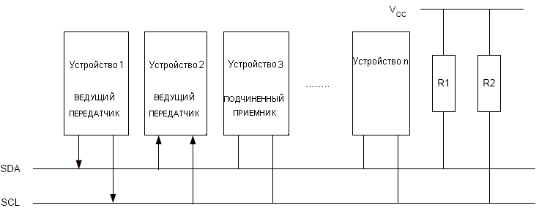
Рисунок. Пример арбитража
Ниже приведены несколько различных сценариев, возникающих в процессе арбитража:
- Два или более ведущих выполняют идентичную связь с одним и тем же подчиненным. В этом случае ни подчиненный, ни ведущий не узнает о конфликте.
- Два или более ведущих обращаются к тому же подчиненному с различными данными или битом направления данных. В этом случае возникает арбитраж во время передачи бита ЧТЕНИЕ/ЗАПИСЬ или же бит данных. Одни ведущие выводят на SDA 1, а другие выводят 0. Последние теряют арбитраж. Ведущие, которые проиграли арбитраж, переходят в безадресный подчиненный режим или ожидают освобождения шины и затем передают новое условие СТАРТ, что зависит от программных действий.
- Два или более ведущих обращаются к различным подчиненным. В этом случае арбитраж возникает во время передачи бит ПОДЧИН_АДР. Одни ведущие выводят на SDA 1, а другие выводят 0. Последние теряют арбитраж. Ведущие, которые проиграли арбитраж во время передачи ПОДЧИН_АДР, переходят в подчиненный режим для проверки, не обращается ли к ним выигравший арбитраж ведущий. Если такая адресация действительно выполняется, то они переключаются в режим "Подчиненный приемник" или "Подчиненный передатчик" в зависимости от значения бита ЧТЕНИЕ/ЗАПИСЬ. Если адресации не было, то они перейдут в безадресный подчиненный режим или будут ожидать освобождения шины и после этого передадут новое условие СТАРТ (задается программно).

Последовательный периферийный интерфейс – SPI
Интерфейс SPI позволяет организовать последовательную синхронную высокоскоростную передачу данных между ATmega128 и другим периферийным устройством или между несколькими AVR-МК. Особенности: Полнодуплексная, трехпроводная синхронная передача данных; Ведущая или подчиненная работа; Передача первым младшего или старшего бита; Семь программируемых скоростей связи; Флаг прерывания для индикации окончания передачи данных; Защитный флаг при повторной записи; Пробуждение из режима холостого хода (Idle); Режим ведущего (мастера) SPI с удвоением скорости (CK/2)
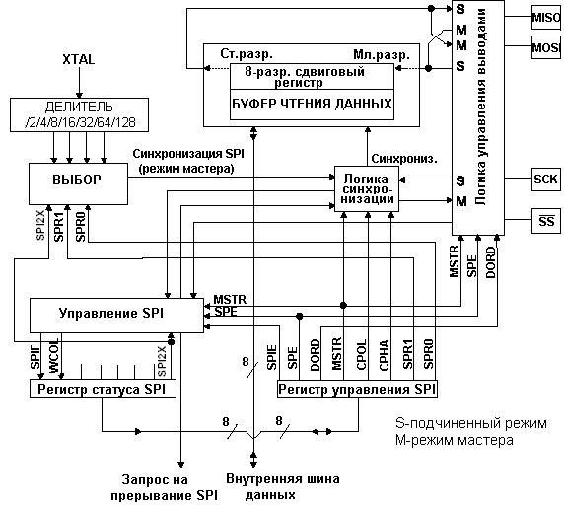
Рисунок
Внешние соединения между ведущим (мастером) и подчиненным ЦПУ через интерфейс SPI показаны на рисунке. Система состоит из двух сдвиговых регистров и генератора ведущей синхронизации. Ведущий SPI инициирует сеанс связи подачей низкого уровня на вход SS того подчиненного устройства, с которым необходимо обмениваться данными. Оба респондента (ведущий и подчиненный) подготавливают данные к передаче в своем сдвиговом регистре, при этом на стороне ведущего генерируются также импульсы синхронизации на линии SCK. По линии MOSI всегда осуществляется передача данных от ведущего к подчиненному, а по MISO, наоборот, от подчиненного к мастеру. По окончании передачи каждого пакета данных ведущий SPI должен засинхронизировать подчиненный путем подачи высокого уровня на линию SS (выбор подчиненного интерфейса).
Если SPI настроен как ведущий (мастер), то управление линией SS происходит не автоматически. Данная операция должна быть выполнена программно перед началом сеанса связи. После этого, запись в регистр данных SPI инициирует генерацию синхронизации и аппаратный сдвиг 8-ми разрядов в подчиненное устройство. По окончании сдвига одного байта генератор синхронизации останавливается, устанавливая флаг окончания передачи (SPIF).
Если SPIE=1 в регистре SPCR, то разрешается прерывание SPI и по окончании передачи байта будет генерирован запрос. Мастер может продолжить сдвигать следующий байт, если записать его в регистр SPDR, или подать сигнал окончания пакета путем установки низкого уровня на линии SS. Последний принятый байт сохраняется в буферном регистре. В режиме подчиненного, интерфейс SPI находится в состоянии ожидания, в котором MISO переводится в третье состояние, до тех пор, пока на выводе SS присутствует высокий уровень. В этом состоянии программа может обновлять содержимое регистра данных SPI (SPDR), но при этом входящие импульсы синхронизации не сдвигают данные до подачи низкого уровня на вывод SS. После того как один байт был полностью сдвинут, устанавливается флаг окончания передачи SPIF. Если установлен бит разрешения прерывания SPI (SPIE) в регистре SPCR, то установка флага SPIF приводит к генерации запроса на прерывание. Подчиненный может продолжать размещать новые данные для передачи в регистр SPDR перед чтением входящих данных. Последний принятый байт хранится в буферном регистре.
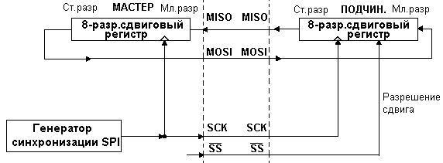
Рисунок. Внешнее соединение ведущего (мастера) и подчиненного SPI
В направлении передачи данных система выполнена как однобуферная, а в направлении приема используется двойная буферизация. Это означает, что передаваемые байты не могут быть записаны в регистр данных SPI, прежде чем полностью завершится цикл сдвига. Во время приема данных необходимо следить, чтобы принятая посылка была считана из регистра данных SPI, прежде чем завершится цикл входящего сдвига новой посылки. В противном случае первый байт будет потерян. В подчиненном режиме управляющая логика осуществляет выборку входящего сигнала SCK.
Направление выводов SPI
Вывод | Направление для ведущего SPI | Направление для подчиненного SPI
MOSI | Определяется пользователем | Вход
MISO | Вход | Определяется пользователем
SCK | Определяется пользователем | Вход
SS | Определяется пользователем | Вход
В примерах показаны инициализация SPI как мастера и организация простой передачи данных. В данных примерах DDR_SPI должен быть заменен на имя фактического регистра направления данных, управляющий выводами интерфейса SPI (для ATmega128 DDRB). DD_MOSI, DD_MISO и DD_SCK также должны быть заменены на имена соответствующих бит регистров направления данных, связанных с этими выводами. Например, если MOSI размещен на выв. PB5, то DD_MOSI необходимо заменить на DDB5, а DDR_SPI на DDRB.
void SPI_MasterInit(void)
{/* Установка MOSI и SCK на вывод, все остальные на ввод */
DDR_SPI = (1<<DD_MOSI)|(1<<DD_SCK);
/* Разрешение SPI в режиме мастера, установка скорости связи fck/16
*/SPCR = (1<<SPE)|(1<<MSTR)|(1<<SPR0);}
void SPI_MasterTransmit(char cData)
{/* Запуск передачи данных */
SPDR = cData;
/* Ожидание завершения передачи данных */
while(!(SPSR & (1<<SPIF)));}
В примере показано как инициализировать SPI как подчиненного, и как выполнить простой прием данных.
Void SPI_SlaveInit(void)
{/* Установка MISO на вывод и всех ост. на ввод */
DDR_SPI = (1<<DD_MISO);
/* Разрешение SPI */
SPCR = (1<<SPE);}
char SPI_SlaveReceive(void)
{/* Ожидание завершения передачи */
while(!(SPSR & (1<<SPIF)));
/* Чтение принятых данных и выход из процедуры */
return SPDR;}
Регистр управления SPI - SPCR
Разряд | 7 | 6 | 5 | 4 | 3 | 2 | 1 | 0
 | SPIE | SPE | DORD | MSTR | CPOL | CPHA | SPR1 | SPR0 | SPCR
Чтение/запись | Чт./Зп. | Чт./Зп. | Чт./Зп. | Чт./Зп. | Чт./Зп. | Чт./Зп. | Чт./Зп. | Чт./Зп.
Исх. значение | 0 | 0 | 0 | 0 | 0 | 0 | 0 | 0
Разряд 7 - SPIE: Разрешение прерывания SPI. Если установлен флаг SPIF в регистре SPSR и установлен бит общего разрешения прерываний I в регистре SREG, то установка данного бита приведет к исполнению процедуры обработки прерывания по SPI.
Разряд 6 - SPE: Разрешение SPI. Если в SPE 1, то разрешается работа SPI.
Разряд 5 - DORD: Порядок сдвига данных. Если DORD=1, то при передаче слова данных первым передается младший разряд. Если же DORD=0, то первым передается старший разряд.
Разряд 4 - MSTR: Выбор ведущего/подчиненного. Если в данный бит записана 1, то SPI работает как ведущий (мастер), иначе (MSTR=0) как подчиненный. Если SS настроен как вход и к нему приложен низкий уровень, когда MSTR был равен 1, то бит MSTR автоматически сбрасывается и устанавливается флаг прерывания SPIF в регистре SPSR. Для возобновления ведущего режима SPI пользователь должен предусмотреть программную установку MSTR.
Разряд 3 - CPOL: Полярность синхронизации. Если данный бит равен 1, то SCK имеет высокий уровень в состоянии ожидания. Если CPOL=0, то SCK имеет низкий уровень.
Разряд 2 - CPHA: Фаза синхронизации
Разряды 1, 0 - SPR1, SPR0: Биты 1 и 0 выбора частоты синхронизации SPI. Данные биты задают частоту синхронизации на выводе SCK в режиме мастера. SPR1 и SPR0 не оказывают никакого влияния в режиме подчиненного.
Регистр статуса SPI - SPSR
Разряд | 7 | 6 | 5 | 4 | 3 | 2 | 1 | 0
 | SPIF | WCOL | - | - | - | - | - | SPI2X | SPSR
Чтение/запись | Чт. | Чт. | Чт. | Чт. | Чт. | Чт. | Чт. | Чт./Зп.
Исх. значение | 0 | 0 | 0 | 0 | 0 | 0 | 0 | 0
Разряд 7 - SPIF: Флаг прерывания по SPI. SPIF=1 по завершении последовательной передачи. Прерывание генерируется в том случае, если SPIE=1 в регистре SPCR и разрешены общие прерывания. Если SS настроен как вход и к нему приложен низкий уровень, то, если SPI находился в режиме мастера, также установится флаг SPIF. SPIF сбрасывается аппаратно при переходе на соответствующий вектор прерывания. Альтернативно, бит SPIF сбрасывается при первом чтении регистра статуса SPI с установленным флагом SPIF, а также во время доступа к регистру данных SPI (SPDR).
Разряд 6 - WCOL: Флаг повторной записи. Бит WCOL устанавливается, если выполнена запись в регистр данных SPI (SPDR) во время передачи данных. Бит WCOL (а также бит SPIF) сбрасывается при первом чтении регистра статуса SPI с установленным WCOL, а также во время доступа к регистру данных SPI.
Разряды 5..1 - Res: зарезервированные биты
Разряд 0 - SPI2X: Бит удвоения скорости SPI. Если в данный бит записать 1 то скорость работы SPI (частота SCK) удвоится, если SPI находится в режиме мастера. Это означает, что минимальный период SCK будет равен двум периодам синхронизации ЦПУ. Если SPI работает как подчиненный, то работа SPI гарантирована только на частоте f_{osc} /4 или менее.
Интерфейс SPI используется для чтения/программирования памяти программ и ЭСППЗУ.
Регистр данных SPI - SPDR
Разряд | 7 | 6 | 5 | 4 | 3 | 2 | 1 | 0
 | Ст.разр. |  |  |  |  |  |  | Мл.разр. | SPDR
Чтение/запись | Чт./Зп. | Чт./Зп. | Чт./Зп. | Чт./Зп. | Чт./Зп. | Чт./Зп. | Чт./Зп. | Чт./Зп.
Исх. значение | x | x | x | x | x | x | x | x | Неопред.
Регистр данных SPI имеет доступ на чтение и запись и предназначен для обмена данными между файлом регистров (r0…r31) и сдвиговым регистром SPI. Запись в данный регистр инициирует передачу данных. При чтении данного регистра фактически считывается содержимое приемного буфера сдвигового регистра.
Режимы передачи данных
Комбинация бит CPHA и CPOL задает четыре возможных режима последовательной передачи данных. Биты данных выводятся сдвигом и фиксируются на входе противоположными фронтами синхросигнала SCK, тем самым гарантируя достаточное время на установление сигналов данных.
Обобщенные функциональные возможности CPOL и CPHA
 | Передний фронт | Задний фронт | Режим SPI
CPOL = 0, CPHA = 0 | Выборка нарастающим фронтом | Установка данных падающим фронтом | 0
CPOL = 0, CPHA = 1 | Установка данных нарастающим фронтом | Выборка падающим фронтом | 1
CPOL = 1, CPHA = 0 | Выборка падающим фронтом | Установка данных нарастающим фронтом | 2
CPOL = 1, CPHA = 1 | Установка данных падающим фронтом | Выборка нарастающим фронтом | 3
Формат передачи данных SPI с CPHA = 0
